Disciplina: Introdução à Tecnologia da Informação
Unidade I: Contextualização do desenvolvimento de Softwares
Módulo 1- O que é Tecnologia da Informação
- A tecnologia hoje
- Internet
- Correio Eletrônico e Redes Sociais
- Motores de Busca
- Importância da Tecnologia da Informação na Sociedade
- Resumo

A tecnologia hoje

Pode-se conceituar Tecnologia como sendo o meio pelo qual o homem pode simplificar, aperfeiçoar, evoluir ou melhorar algo em sua vida. Considerando a longa história da humanidade, o mundo já passou por diversos processos de evolução tecnológica, mas não de forma tão rápida e incisiva como nos últimos tempos, onde a tecnologia passou a fazer parte da vida de todos os indivíduos e organizações de forma intrínseca, tornando-os completamente dependentes de sua existência e evolução.

Qual pessoa da sociedade moderna não tem inseridos no seu cotidiano a internet, celulares, eletro-domésticos, eletrônicos, carros, softwares, entre outros elementos diretamente ligados à tecnologia?
Ilustração: refazer a imagem, mantendo o sentido (aparelhos celulares, eletrônicos, eletrodomésticos, acessórios etc.)
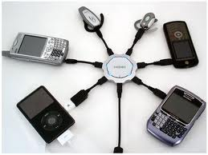

Desta forma, a tecnologia passou a ser parte fundamental da vida pessoal e profissional das pessoas, afetando principalmente o processo de comunicação entre indivíduos e organizações na sociedade, gerando um grande impacto nas relações profissionais e sociais.

_________________________________________________________________________________

Internet

O impacto da tecnologia na sociedade global se tornou mais profundo com a criação do computador e posteriormente da internet. A diversidade de tecnologias impactam na forma da sociedade se comunicar, trabalhar e até mesmo viver.

A internet trouxe para sociedade a possibilidade de acessar qualquer tipo de informação, a qualquer momento e permitiu a comunicação entre pessoas nas mais diversas localidades, deixando as grandes dificuldades de comunicação e de acesso à informação para trás. Um usuário pode acessar a internet por meio de um navegador (browser) e desta forma ter acesso as mais variadas informações publicadas na rede. Hoje, os principais navegadores usados para acessar a internet são o Internet Explorer, o Google Chrome e o Mozila Firefox.
Ilustração: refazer a imagem, mantendo o sentido (navegadores).


_________________________________________________________________________________

Com a internet, o mundo se tornou conectado e as pessoas passaram a ter inúmeros benefícios, tais como:

- acesso ao mesmo tipo de informação, independente da classe social e região onde mora;

- possibilidade de comunicação por meios variados, tais como: e-mails, redes sociais, telefones sobre IP, entre outros;

- automatização de diversas atividades por meio de sistemas de informação.

Ilustração: refazer a imagem, mantendo o sentido (benefícios da tecnologia: caixas eletrônicos, compras via internet...)

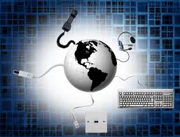

A internet pode ser usada como uma enciclopédia gigante onde pode-se achar qualquer tipo de informação, a qualquer momento, é gratuita e está ao alcance de qualquer pessoa.

________________________________________________________________________________

Com a internet, o mundo se tornou totalmente conectado, as notícias de qualquer região do mundo são disponibilizadas rapidamente e acessíveis à sociedade. Notícias que antes eram disponibilizadas apenas por alguns meios de comunicação, tais como jornais e revistas em papel e pela televisão, hoje são disponibilizadas na rede no momento em que acontecem e podem ser acessadas posteriormente, quando o usuário desejar.
Ilustração: refazer a imagem, mantendo o sentido (mundo conectado).



Algumas atividades, como poder assistir aos capítulos da novela da semana, ler todas as notícias publicadas no jornal durante a semana, fazer compras on line, facilitam a vida das pessoas, suprindo a falta de tempo de fazer atividades cotidianas (trazida pela globalização), aumentando a qualidade de vida destas.

A internet, também conhecida como a grande rede mundial de computadores, tem como principal objetivo estabelecer a troca de informações entre usuários, empresas, institutos militares, órgãos culturais, entre outros. Os computadores que estão interligados estão distribuídos por todo o mundo e ligados por meio de canais de satélite, cabos submarinos, linhas de telefone, linhas de comunicação privada e diversos outros meios de telecomunicação.

_________________________________________________________________________________

Ilustração: refazer todas as imagens a seguir, mantendo o sentido original e o tamanho (devido à divisão das telas).

A internet não tem um controle central, não há uma empresa ou escritório que seja responsável por seu funcionamento. Sua manutenção e organização é feita pelos administradores das redes que a compõem e de seus usuários.

Por volta dos anos 90, a internet chegou ao Brasil. O Ministério das Comunicações e o Ministério da Ciência e Tecnologia, em 1995, lançaram uma rede integrada entre instituições acadêmicas e comerciais, permitindo que fornecedores de acesso e serviços privados começassem a operar no Brasil.
A internet permite comunicação por meio do uso de um computador e de um dispositivo de distribuição de sinal. Antigamente, a comunicação entre os computadores era feita por meio das linhas telefônicas, nos dias de hoje são necessários apenas uma placa de rede um um modem externo.

Dentre os tipos de acesso mais utilizados aqui no Brasil estão o acesso discado, ADSL, Cable Modem e Rádio.
Nos dias de hoje os meios de acesso mais populares são:

- Acesso elétrico:

  - Discado:

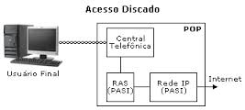
________________________________________________________________________________

  - ADSL

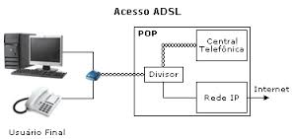

  - Cable Modem

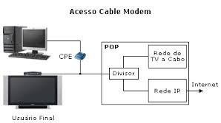
_______________________________________________________________________________

- Acesso Óptico:

  - Óptico Dedicado

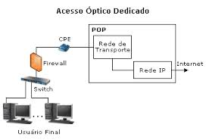

- Acesso por Rádio ou Satélite:

  - Rádio

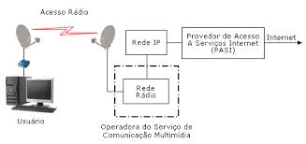

___________________________________________________________________________

  - Satélite

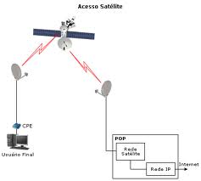

  - Celular

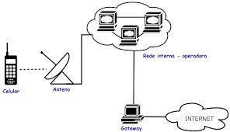

_________________________________________________________________________________

Ilustração: a imagem deve representar as mudanças ocorridas no processo de comunicação entre as pessoas com o surgimento da internet.

A internet possibilita o uso de diversas tecnologias por seus usuários, que podem ser usadas simultaneamente. Alguns desses serviços mais conhecidos são:

- E-mail – correio eletrônico;  - Ferramentas de busca (de informação)  - Redes sociais;  - Chat (MSN ou Google Talk), entre outros;  - Listas de discussão;  - Fóruns de assuntos específicos. | 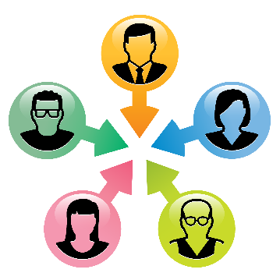

Estas tecnologias geraram uma revolução no processo de comunicação das pessoas.

_________________________________________________________________________________

Correio Eletrônico e Redes Sociais

Correio eletrônico (e-mail) é uma tecnologia similar ao serviço postal dos correios, onde mensagens podem ser enviadas a pessoas por meio da internet, através de um endereço eletrônico.

Com o surgimento e intensificação do uso dos correios eletrônicos o uso do correio tradicional ficou mais restrito ao envio de encomendas, tornando o processo de comunicação mais rápido e eficaz, proporcionando outros benefícios à sociedade, como a economia de papel, que impacta diretamente na redução de derrubada de árvores.

Por meio do correio eletrônico pode-se receber e enviar mensagens de textos, imagens, documentos criados no Office ou sons de qualquer parte do mundo ou de qualquer pessoa que tenha acesso a um computador conectado a Internet.

Para fazer uso de um correio eletrônico é necessário ter um computador conectado à internet, possuir um endereço eletrônico pessoal e cadastro em algum servidor de e-mail. Atualmente há uma variedade de servidores gratuitos.

Ilustração: refazer a imagem, mantendo o sentido (comunicação via correio eletrônico)


________________________________________________________________________________

As redes sociais são estruturas virtuais que conectam pessoas ou organizações, que possuem valores e objetivos em comuns, fazendo parte das mídias sociais.

Essas redes produzem conteúdos de forma descentralizada, onde não existe controle de grupos, é a produção de muitos para muitos.

As redes sociais, além de trazerem consigo o benefício de aproximar as pessoas por permitir que elas troquem mensagens instantâneas, permitem que as ideias e pontos de vistas sejam publicados e compartilhados por meio de blogs e de ferramentas como o Twiter, aproximando pessoas conhecidas, como também permitindo que pessoas desconhecidas possam se aproximar, fazer amizade, ou apenas compartilhar das mesmas opiniões e emitir comentários sobre opiniões publicadas.

O Facebook, Twiter, YouTube, LinkedIn estão entre as redes sociais mais conhecidas e acessadas do mundo.
Ilustração: refazer a imagem, mantendo o sentido (redes sociais)



__________________________________________________________________________________

Motores de Busca

A busca por informação tornou-se mais simples e eficiente com o aparecimento e uso de motores de busca, tais como o Google, ASK , AltaVista e Yahoo.
Ilustração: refazer a imagem, mantendo o sentido (motores de busca)

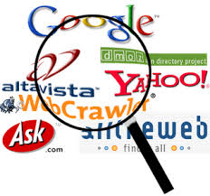.
Os motores de busca permitem que informações disponibilizadas em qualquer parte do mundo, nos mais diversos idiomas, sejam acessadas de forma simples e rápida, tornando o mundo e as pessoas cada vez mais conectadas.

Para realizar uma pesquisa, os motores de busca utilizam softwares chamados de “aranhas” ou “robots” que percorrem as bases disponibilizadas na internet em busca da informação solicitada. A forma como as informações serão buscadas, depende de cada motor, que pode levar em consideração palavras chave, títulos, url. O resultado da busca é exibido em forma de páginas web e pode ter resultados muito diferentes, mesmo sendo efetuada em um mesmo motor. Desta forma, o resultado da busca tem grande dependência com os parâmetros passados pelo usuário e dependendo do parâmetro informado, pode não trazer as informações buscadas.

Hotword
url
URL é o endereço de um recurso disponível em uma rede, seja a rede internet ou intranet, e significa em inglês Uniform Resource Locator, e em português é conhecido por Localizador Padrão de Recursos.

__________________________________________________________________________________

Programação: ao clicar sobre os links ou setas, os respectivos textos deverão aparecer e permanecer na tela.

Podemos encontrar diversos tipos de motores de busca:

- Globais |  | Têm uma apresentação de resultado aleatória, que pode referir-se a qualquer tema. Estes buscadores procuram todos os documentos publicados da internet, exibem as informações de acordo com a quantidade de acessos aos sites. O Google, Yahoo e Bing são os buscadores globais mais acessados.
- Verticais |  | Executam buscas especializadas em bases de dados próprias de acordo com seus limites e temas. Na maioria das vezes, a busca e/ou a inserção de informações nestas bases é paga, pois são conteúdos específicos. Quando vamos pesquisar por um eletrodoméstico e acessamos um site como o BuscaPé, estamos acessando um buscador vertical, que trará as ofertas cadastradas pelas lojas on line. Outro exemplo, é quando cadastramos nosso currículo em sites de emprego e as empresas procuram por perfis profissionais nestes sites, como o CATHO e Ceviu.
- Locais |  | Fazem pesquisa de informações regionais. As informações obtidas podem ser referentes a prestadores de serviço e empresas. São destacadas as informações de quem contrata o serviço de destaque. São indicados para empresas e prestadores que querem divulgar seus serviços em uma região, estado ou cidade. O Listão, GuiaMais, AcheCerto são exemplos de publicadores locais.

__________________________________________________________________________________

Para obter o melhor resultado de pesquisa, deve-se usar o motor de busca mais adequado para o tipo de informação que está sendo buscada e procurar seguir padrões de busca que facilitem a pesquisa da informação. O uso de palavras chave, operadores como “+” podem ajudar o buscador a focar na informação necessária.

Os sites de pesquisa não levam em consideração acentos, letras maiúsculas e minúsculas. Para ajudar nas buscas, podemos usar as seguintes técnicas:

- buscar o termo em inglês, pois é a língua universal e podem-se obter resultados mais abrangentes;

- buscar usando aspas - retorna as páginas que possuem as palavras digitadas entre aspas na sequencialmente. Ex.: “Tecnologia da Informação”.

- buscar usando operadores:

  - operador “+”: retorna páginas que incluam as palavras aleatoriamente na página. Ex.: Tecnologia + Informação.

  - operador “-“: retorna as páginas que contém as palavras que ficam após o sinal de menos, as palavras que ficam antes, são excluídas. Ex.: Tecnologia – Informação.

  - operador “*”: usado em buscas cuja palavra a ser buscada é variável. Ex.: Tecnologia *

________________________________________________________________________________

Importância da Tecnologia da Informação na Sociedade

Com a evolução tão rápida e significativa das tecnologias, a sociedade passou a ter o desafio diário de se adaptar a estas para aproveitar de forma integral os benefícios disponíveis.

Considerando a importância da tecnologia, vamos entender com mais detalhes sua origem e conceituá-la sobre diversos aspectos.

Podemos chamar de Tecnologia da Informação (TI) a área da computação que utiliza os aspectos tecnológicos para gerar, enviar, persistir e comunicar informações provenientes de vários meios de origem.

O conceito de TI é complexo e amplo porque além de abranger uma série de definições tecnológicas, pode ser inserido nos mais variados contextos e cenários.

Tecnologia da informação está claramente associada ao uso de tecnologias para transformar dados em informações úteis, tanto para as pessoas, quanto para o negócio das organizações. As tecnologias disponíveis no mercado vêm se desenvolvendo rapidamente e trazem com si uma evolução rápida e eficiente das soluções técnicas disponibilizadas pela TI.

Existe uma grande tendência da TI a ter um papel mais expressivo na nossa sociedade, onde se tornou regra a informatização de vários conteúdos e processos de negócio.

No mundo globalizado, grande parte das organizações está utilizando os recursos que compõem a TI para alcançar um ou mais objetivos estratégicos organizacionais.

_________________________________________________________________________________

As organizações vêm enfrentando obstáculos para adequar-se aos avanços tecnológicos e ao mundo globalizado, pois estão inseridas em um ambiente competitivo e cheio de desafios. O mundo globalizado transforma as organizações a todo instante, o que gera um impacto considerável nas atividades de seus funcionários, independente da área de atuação da organização.

Hoje, para uma organização tornar-se competitiva, é de grande importância que seus funcionários estejam inseridos no mundo da tecnologia da informação, que os especialistas em TI participem das tomadas estratégicas de decisão e que as atividades dos funcionários sejam automatizadas por meio de sistemas de informação.

O crescimento contínuo e exponencial de pessoas especializadas em tecnologia da informação, independente da formação acadêmica, é um forte indício do crescimento da importância desta área na nossa sociedade. Um profissional da área de TI pode trabalhar em diversas vertentes da área, tais como: desenvolvimento de código, modelagem de banco, entre outras. Veremos esse aspecto com mais detalhes em módulos mais adiante.

A gestão de informação e de dados, os sistemas de telecomunicações, softwares e hardwares são partes integrantes da TI. Entendendo o funcionamento de cada um destes componentes, passaremos a entender melhor o funcionamento da TI.

A automatização dos processos negociais de uma organização, por meio da aplicabilidade dos recursos de TI nesta, não traz apenas consequências positivas. Pode trazer também uma grande consequência negativa: o medo nos integrantes da organização em enfretar as mudanças trazidas com a inserção da TI no cotidiano da organização, devido ao receio de ser substituído em suas atividades, de mudar seu cotidiano, de não entender suficientemente o negócio, entre outros.

_______________________________________________________________________________

Resumo

Desde os primórdios, o homem vem usando a tecnologia para simplificar e melhorar sua vida. Considerando a longa história da humanidade, o mundo já passou por diversos processos de evolução tecnológica, mas não de forma tão rápida e incisiva como nos últimos tempos, onde a tecnologia passou a fazer parte da vida de todos os indivíduos e organizações de forma intrínseca, tornando-os completamente dependentes de sua existência e evolução.

Considerando que as pessoas estão totalmente dependentes de tecnologias, tais como internet, celulares, eletrodomésticos, eletrônicos, carros, softwares, entre outros, a tecnologia passou a ser parte fundamental da vida particular e profissional das pessoas. O impacto da tecnologia na sociedade global se tornou mais profundo com a criação do computador e posteriormente da internet. A diversidade de tecnologias impacta na forma da sociedade se comunicar, trabalhar e até mesmo viver.

A internet trouxe para sociedade a possibilidade de acessar qualquer tipo de informação, a qualquer momento e permitiu a comunicação entre pessoas nas mais diversas localidades. Permitiu que algumas atividades possam ser feitas de forma simples e rápida.

A internet possibilita o uso de diversas tecnologias por seus usuários, que podem ser usadas simultaneamente. Alguns desses serviços mais conhecidos são:

- E-mail – correio eletrônico;
- Ferramentas de busca (de informação)
- Redes sociais;
- Chat (MSN ou Google Talk), entre outros;
- Listas de discussão;
- Fóruns de assuntos específicos.

Estas tecnologias geraram uma revolução no processo de comunicação das pessoas. Com a evolução tão rápida e significativa das tecnologias, a sociedade passou a ter o desafio diário de se adaptar a estas para aproveitar de forma integral os benefícios disponíveis.

